Физкультурное развлечение
«Летние «потешные» игры»

под руководством: ИФВ Зрячих Л. В.
музык. руков. Гришина О. В.
27 июня 2019 г.

Задачи:
Развивать музыкальные, танцевальные, певческие способности детей.
Способствовать сохранению и укреплению здоровья. Тренировать сердечно-сосудистую и дыхательную системы. Упражнять в выполнении различных видов движений, через игровые задания.
Закрепить элементарные представления детей об играх народов России. Приобщать детей к народному творчеству, развивать чувство юмора, воображение, смекалку.
Способствовать накоплению и обогащению двигательного опыта детей.
Приучать к самостоятельному выполнению правил.

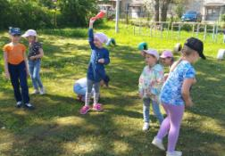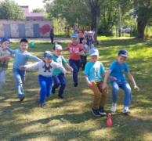
В татарской игре «Кто первый» узнали кто быстрее всех бегает

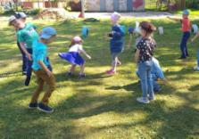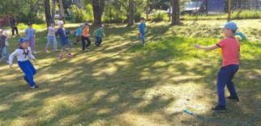
В игре «Было у дедушки Трифона…» было очень весело

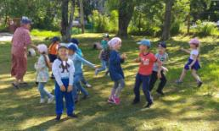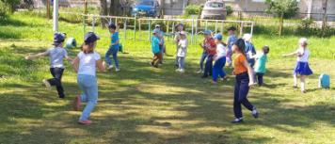
Башкирская народная игра «Волк и овцы»

